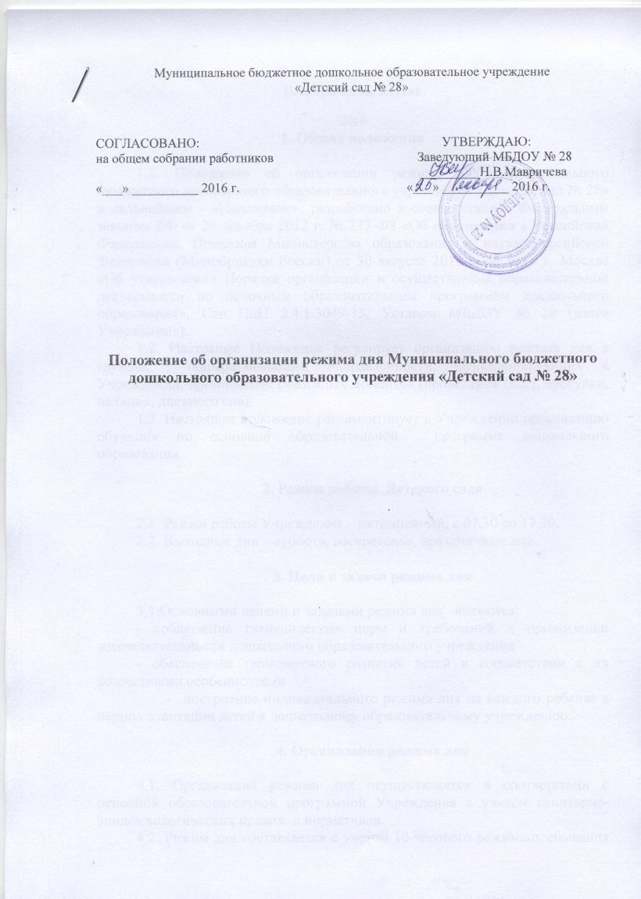

Муниципальное бюджетное дошкольное образовательное учреждение
«Детский сад № 28»

СОГЛАСОВАНО: УТВЕРЖДАЮ:
на общем собрании работников Заведующий МБДОУ № 28
_________Н.В.Мавричева
«___» __________ 2016 г. «___» __________ 2016 г.

Положение об организации режима дня Муниципального бюджетного дошкольного образовательного учреждения «Детский сад № 28»

Пос. Красногвардейский

2016
1. Общие положения

1.1. Положение об организации режима дня Муниципального бюджетного дошкольного образовательного учреждения «Детский сад № 28» в дальнейшем - «Положение», разработано в соответствии с Федеральным законом РФ от 29 декабря 2012 г. № 273-ФЗ «Об образовании в Российской Федерации», Приказом Министерства образования и науки Российской Федерации (Минобрнауки России) от 30 августа 2013 г. № 1014 г. Москва «Об утверждении Порядка организации и осуществления образовательной деятельности по основным образовательным программам дошкольного образования», Сан ПиН 2.4.1.3049-13, Уставом МБДОУ № 28 (далее Учреждение).
1.2. Настоящее Положение регулирует организацию режима дня в группах общеразвивающей направленности, функционирующих в Учреждении, организацию режимных моментов (проведение НОД, прогулки, питания, дневного сна).
1.3. Настоящее положение регламентирует в Учреждении организацию обучения по основной образовательной программе дошкольного образования.

2. Режим работы Детского сада

2.1. Режим работы Учреждения – пятидневный, с 07.30 до 17.30.
2.2. Выходные дни – суббота, воскресенье, праздничные дни.

3. Цели и задачи режима дня

3.1.Основными целями и задачами режима дня являются:
- соблюдение гигиенических норм и требований к организации жизнедеятельности дошкольного образовательного учреждения
- обеспечение гармоничного развития детей в соответствии с их возрастными особенностями
- построение индивидуального режима дня на каждого ребенка в период адаптации детей к дошкольному образовательному учреждению.

4. Организация режима дня

4.1. Организация режима дня осуществляется в соответствии с основной образовательной программой Учреждения с учетом санитарно-эпидемиологических правил и нормативов.
4.2. Режим дня составляется с учетом 10-часового режима пребывания детей в Учреждении, на каждую возрастную группу и утверждается приказом заведующего.

5. Самостоятельная деятельность детей в режиме дня

5.1. Самостоятельная деятельность детей (игры, подготовка к занятиям, личная гигиена и др.) должна занимать в режиме дня не менее 3-4 часов.
5.2. Максимальная продолжительность непрерывного бодрствования детей составляет 5,5-6 часов.
5.3. Общественно-полезный труд детей старшего возраста проводится в форме самообслуживания (дежурство по столовой, помощь в подготовке к занятиям, уход за растениями и др.). Его продолжительность не должна превышать 20 мин. в день.

6. Режим питания

6.1. Прием пищи устанавливается по строго отведенному времени. В дошкольном образовательном учреждении организуется 4-х разовое питание (завтрак, 2 завтрак,обед, полдник).
6.2. Питание осуществляется в соответствии с примерным десятидневным меню, которое разрабатывается на основе норм физиологических потребностей в энергии и пищевых веществах для детей возрастных групп, утвержденным заведующим Учреждения.
6.3. Для обеспечения преемственности питания родителей (законных представителей) информируют об ассортименте питания ребенка, вывешивая ежедневное меню за время его пребывания в Учреждении.
6.4. Питьевой режим организуется во всех группах. График смены воды установлен через каждые 2-3 часа.

7. Прогулка

7.1. Ежедневная продолжительность прогулок детей составляет не менее 4 часов.
7.2. Прогулки организуются 2 раза в день: в первую половину дня – до обеда и во вторую половину – после дневного сна или перед уходом детей домой.
7.3. Во время прогулки с детьми проводятся игры, физические упражнения, наблюдения, экскурсии, занятия. Подвижные игры проводятся в конце прогулки перед возвращением детей в помещение дошкольного образовательного учреждения.
7.4. При температуре воздуха ниже -15 С и скорости ветра более 7 м/с продолжительность прогулки сокращается. Прогулка не проводится при температуре воздуха ниже -15 С и скорости ветра более 15 м/с для детей до 4 лет, для детей 5-7 лет при температуре воздуха ниже -20 С и скорости ветра более 15 м/с.

8. Дневной сон

8.1. Общая продолжительность суточного сна для детей дошкольного возраста составляет не менее 12 часов, из которых 2-2,5 часа отводится на дневной сон.
8.2. Перед сном не рекомендуется проведение подвижных эмоциональных игр.
8.3. Детей, которые долго засыпают и чутко спят, рекомендуется укладывать первыми и поднимать последними.
8.4. Во время сна в спальне обязательно должен присутствовать воспитатель (или помощник воспитателя), который несет ответственность за гигиену сна, охрану жизни и здоровья детей во время сна.
8.5. После дневного сна ежедневно организуются пробуждающая зарядка, хождение по массажным дорожкам.

9. Режим непосредственно образовательной деятельности воспитанников

9.1. Образовательная нагрузка закрепляется в годовом календарном плане графике, который утверждается заведующим Учреждения.
9.2. Учебный год в Детском саду начинается с 1 сентября. Если этот день приходится на выходной день, то учебный год начинается в первый, следующий за ним рабочий день.
9.3. Продолжительность учебного года для детей дошкольного возраста – 37 недель.
9.4. В мае в течение 12 календарных дней (вторая и третья недели) осуществляется оценка эффективности работы с детьми, освоения образовательных областей.
Оценка эффективности работы с детьми по освоению образовательных областей проходит в рамках воспитательно-образовательного процесса и не нарушает его.
9.5. Продолжительность каникул:
С июня по август (92 календарных дня);
В январе (10 календарных дней после Новогодних праздников).
9.6. Максимально допустимый объем недельной образовательной нагрузки для воспитанников в рамках реализации основной образовательной программы составляет:
для детей дошкольного возраста от 2 до 3 лет – 10 НОД в неделю, продолжительностью не более 10 мин.;
для детей дошкольного возраста от 3 до 4 лет – 10 НОД в неделю, продолжительностью не более 15 мин.;
для детей дошкольного возраста от 4 до 5 лет – 10 НОД в неделю, продолжительностью не более 20 мин.;
для детей дошкольного возраста от 5 до 6 лет – 13 НОД в неделю, продолжительностью не более 25 мин.
для детей дошкольного возраста от 6 до 7 лет – 18 НОД, продолжительностью не более 30 мин.
9.7. Максимально допустимый объем образовательной нагрузки в день:
От 2 до 3 лет – 2 НОД по 10 минут в первой и во второй половине дня;
От 3 до 4 лет – 2 НОД по 15 минут в первой половине дня; От 4 до 5 лет – 2 НОД по 20 минут в первой половине дня;
От 5 до 6 лет – 2 НОД по 20 минут и 25 минут в первой половине дня и 1 НОД по 25 минут во второй половине дня; От 6 до 7 лет – 3 НОД по 30 минут в первой половине дня и 1 НОД по 30 минут во второй половине дня.
9.8. Перерыв между периодами непосредственно образовательной деятельности составляет не менее 10 минут.
9.9. В середине времени, отведенного на непосредственно образовательную деятельность, осуществляется проведение физкультурных минуток.
9.10. Образовательную деятельность, требующую повышенной познавательной активности и умственного напряжения детей, организовывают в первой половине дня.
9.11. Домашние задания воспитанникам не задаются.
9.12. Занятия по физическому развитию в рамках реализации основной образовательной программы дошкольного образования воспитанников от 3 до 7 лет организуются не менее 3 раз в неделю.
9.13. Для детей 5-7 лет круглогодично один раз в неделю организуется занятие по физическому развитию на открытом воздухе в форме подвижных игр (при отсутствии у детей медицинских противопоказаний и наличии соответствующей одежды).
9.14. В теплое время года непосредственно образовательная деятельность по физическому развитию детей организуется по возможности на открытом воздухе.
9.1. В летний и коникулярный период непосредственно образовательная деятельность не проводится. Рекомендуется проводить спортивные и подвижные игры, спортивные праздники, экскурсии и др. во время прогулки.
9.16. Непрерывная длительность просмотра телепередач, мультфильмов составляет в младших и средних группах – не более 20 мин., в старших и подготовительных группах – не более 30 мин. Просмотр телепередач допускается не чаще 2-х раз в день (в первую и вторую половину дня).

10. Двигательный режим

10.1. Двигательный режим, физические упражнения и закаливающие мероприятия осуществляются с учетом здоровья, возраста детей и времени года.
10.2. Используются формы двигательной деятельности: утренняя гимнастика, занятия физической культурой в помещении и на воздухе, физкультурные минутки, подвижные игры, спортивные упражнения, ритмическая гимнастика.
10.3. В объеме двигательной активности воспитанников 5-7 лет предусмотрено в организованных формах оздоровительно-воспитательной деятельности 6-8 часов в неделю с учетом психофизиологических особенностей детей, времени года и режима работы Учреждения.
10.4. Закаливание детей включает комплекс мероприятий: широкая аэрация помещений, правильно организованная прогулка, физические упражнения, проводимые в легкой спортивной одежде в помещении и на открытом воздухе, умывание прохладной водой и другие водные, воздушные и солнечные процедуры.
10.5. Для достижения достаточного объема двигательной активности детей используются все организованные формы занятий физическими упражнениями с широким включением подвижных игр, спортивных упражнений.
10.6. Работа по физическому развитию проводится с учетом здоровья детей при постоянном контроле со стороны медицинских работников.

11. Ответственность

11.1. Администрация Учреждения, воспитатели, помощники воспитателей, специалисты несут ответственность за жизнь, здоровье детей, реализацию в полном объеме режима дня, качество реализуемых образовательных программ, соответствие применяемых форм, методов и средств организации образовательного процесса возрастным, психофизиологическим особенностям детей.

